Berlinale 2011 - Fórum: Osmdesát dopisů
22.2.11

od Nilse Fortmanna, 22.2.11
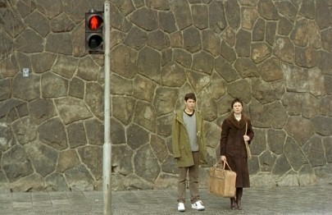

Mým osobním favoritem na festivalu Berlinale byl český příspěvek ve Fóru Osmdesát dopisů (německy: Achtzig Briefe) od Václava Kadrnky. Pojednává o posledním dni jednoho chlapce a jeho matky před vycestováním z Československa v roce 1987. Chtějí odjet za otcem do Anglie. Film je autobiografický a vychází ze skutečných 80 dopisů matky režiséra zaslaných jeho otci.

Ve filmu se nic moc neděje: Mladý Vašek se probudí a zjistí, že jeho matka už je pryč. Běží za ní a chce ji doprovázet na cestě po úřadech, musí však pořád čekat venku. Spíše než prostřednictvím děje se Kadrnka snaží situaci, kterou sám zažil, rekonstruovat pomocí formy. To se mu daří. Svou krátkou délku – snímek netrvá ani 80 minut – a zaostření na několik málo událostí využívá film ke zintenzivnění zobrazeného. K tomuto účelu používá vlastní filmový jazyk, který odhaluje doposud velmi často opomíjené prostředky tohoto média: Volbou zvláštních perspektiv kamery a jejich propojení s metrickou montáží zaostřuje na absurditu situace. Někdy zůstává stát na místě, i když postavy již zmizely z obrazu. Divák tak má čas vizuální zážitek zpracovat a zároveň tímto způsobem získává přesný popis prostředí, v němž se postavy nacházejí. Ve filmu Osmdesát dopisů nejde o to zrekonstruovat přesný průběh dne, nýbrž přiblížit význam situace: Rozdělení rodiny, jejíž sloučení brzdí mlýny socialistické byrokracie.

Film je plný humoru a ironie, ale ve své tematice naprosto vážný. Humor staví proti nelidské byrokracii bývalého Československa lidskost a spočívá v lásce k detailu: Matka klepe na dveře, na nichž je cedulka s nápisem "Neklepat!". Nebo: Chlapec si čte v zeměpisném časopise o posuvu kontinentů, zatímco mu starší muž loupe vajíčko. Skořápky se objeví v detailním záběru, poté kamera zabírá opět grafiku posuvu kontinentů. To jsou pouze dva příklady spousty nápaditých idejí, které film Osmdesát dopisů nabízí a které umožňují sice nerealistickou, ale přesnou rekonstrukci tematizované situace.
Osmdesát dopisů je malé mistrovské dílo, které ukazuje zvláštnosti a možnosti filmového vypravěčství, a musí být proto zpřístupněno širokému publiku! Doufejme, že tento film díky festivalu Berlinale vzbudí dostatečnou pozornost a najde si cestu i do německých kin nebo alespoň na DVD.
Osmdesát dopisů/Eighty letters
Režie: Václav Kadrnka
Scénář: Jiří Soukup, Václav Kadrnka
Hrají: Zuzana Lapčíková, Martin Pavluš
Česká republika 2011; 75 min.

http://www.negativ-film.de/2011/02/berlinale-2011-forum-osmdesat-dopisu.html

